

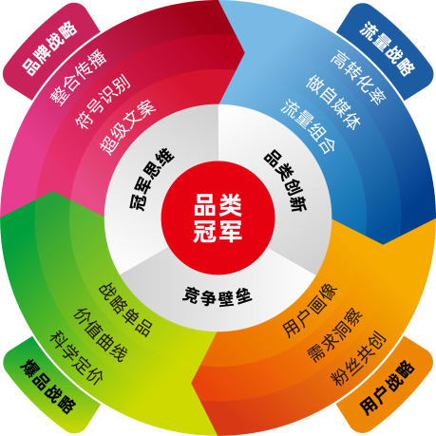



已 举 办 6 7 期 ， 累 计 参 课 企 业 家 7 8 0 0 名

**3天2晚 ， 听洪华博士讲透 品类冠军和行业爆品打法**





**谷仓「品类冠军」增长飞轮**

© 2024 谷仓新国货研究院



 **课程重点**



**如何占领心智 成为品类代名词**

**如何打造爆品 摆脱行业红海**

**1**

**2**



**如何深挖护城河**

**如何赢得用户口碑 触发病毒式传播**

**3**

**4**

**实现十年可持续增长**

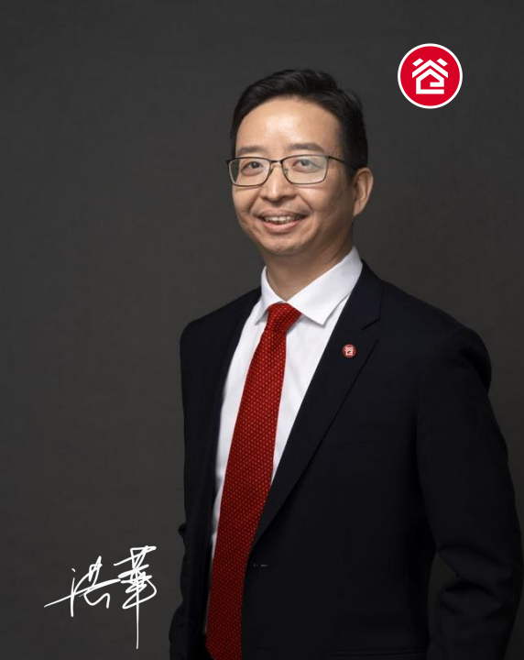

 **课程主讲**

**洪华 博士**

产品创新专家

谷仓科技集团创始人

“新国货100”工程发起人 ，领衔投资孵化小贝、芯迈、快轮、

大毛牛、汉图、追觅等50余家新国货企业 ，累计估值超300

亿 ，始终致力于挖掘、 孵化更多赚钱又值钱的品类冠军。

• 第十六届亚运会（广州） 火炬设计组组长

• 清华大学博士， 师从王明旨教授（原清华大学副校长）

• 中国设计业十大杰出青年（ 201 3年光华龙腾奖）

• 畅销书《小米生态链战地笔记》作者



 **适合谁听**

**上市公司、拟上市公司**

CEO、 产品/研发/营销/供应链负责人

**传统制造企业、 电商企业、消费品企业、科技初创企业**

创始人、 CEO、 合伙人



**课程特色**



**2 3**

**完美融合小米爆品方法、硅谷 design thinking和精益创业 理论、德国隐形冠军、经典定**

**位理论 ， 听这三天就够了**

**谷仓投资50+新国货企业 真金白银烧出来的攻略**



**1**

**课前一对一品类冠军指数测试 课中系统讲解+案例深度剖析**

**课后完成个人总结加行动计划**



**课程提纲 竞争对手最怕你先学到的秘籍**

**Day1**

**品类冠军是中小企业的最好 出路**

 品类冠军思维致胜

 品类创新六模型 ，锁定最大胜算品类

 品类冠军护城河模型 ，锻造竞争壁垒

**用户战略：赢得用户口碑， 享受用户终身价值**

 精准用户画像 ，快速圈定目标用户

 需求洞察 ，找到友商没发现的用户痛点

 粉丝共创 ，挖掘创新的源头活水

**Day2 Day3**

|  |  |
| --- | --- |
| **爆品战略：好产品就是最大 的营销**  选定元产品 ，轻易不出战 ，首战即决战  必胜工具价值曲线 ，要打本该就能赢的仗  科学定价 ，有招胜无招  **品牌战略：抢占赛道“第一” 成为品类代名词**  “洗脑”文案 ，用户破圈第一选择  符号识别 ，焊死用户心智链接  整合营销 ，无死角触达核心用户 | **流量战略： 用流量放大爆品 价值**  以上帝视角进行流量顶层设计  做自媒体 ，放大营收漏斗口  提高转化率 ，精细化控制带来超额产出  **成为赚钱又值钱的 品类冠军**  品类冠军四阶段模型 ，洞悉每个里程碑  品类冠军团队打造 ，建立长胜思维模型  百年国货梦铺就品类冠军之路 |



**报名信息**

***2.58* 万元 / 人**



【 课程投资 】

**2024最好的投资 ，就是投资你自己和团队骨干**



 **谷仓科技集团**

**新国货产业赋能平台 ，批量制造品类冠军企业**

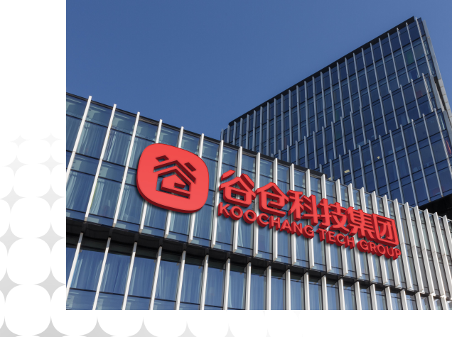

谷仓科技集团是由业内知名专家洪华博士牵头 ，小米、顺为共同 投资设立的新国货产业孵化赋能平台 ，下属谷仓新国货研究院、

谷仓智能硬件孵化器、谷仓食品孵化器、谷仓全国用户成功中心、 专注风险投资的厚天资本。

谷仓科技集团聚焦新国货的研究、培训、孵化和投资， 已累计培 育学员10000+、孵化项目300+ ，投资超50个项目 ，被投企业 估值超过300亿元。

2023年 ，谷仓智能硬件孵化器被北京市科委认定为“北京市引 领类标杆孵化器” ，开创了高科技创新项目“前店后厂”垂直重 度孵化新范式； 2024年谷仓科技集团正式推出“新国货100 ” 工程 ，助力中国制造业升级转型 ，从制造大国走向制造强国。



**“新国货100”工程**

**谷仓学员有机会加入“新国货100”工程与强者为伍,绑定顶级资源**

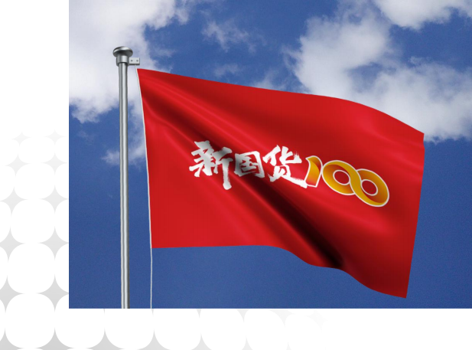

由谷仓发起的“新国货100”工程 ，以“发掘、培育、传播新国货品 牌”为目标 ，并将联合100家产业龙头企业、渠道、流量平台、供应 链、科研院所、基金、一线媒体、政府， 团结一切力量推动新国货崛 起 ，培养产品家、打造爆品、培育品类冠军、孵化新国货项目。

**主要目标：**

每年培育

**100个产品家**

10年孵化

**100个品类冠军**

每年打造

**100个爆品**

10年投资

**100个新国货项目**



**谷仓加速案例 持续打造爆品**

